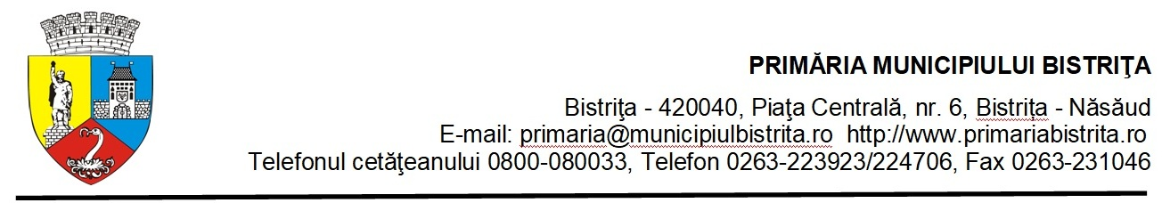
CABINET PRIMAR
NR.8432/29.01.2025

ANUNŢ:

PRIMĂRIA MUNICIPIULUI BISTRIŢA aduce la cunoştinţă publică faptul că, cererile și actele necesare pentru obţinerea unei locuinţe construite prin Agenția Națională pentru Locuințe pentru anul 2025 se pot depune în perioada 03.02.2025-30.04.2025.
Lista cu actele necesare se poate obţine de la registratura Direcţiei Patrimoniu, str. Gh. Șincai nr.2- biroul nr.7, sau pe site-ul Primăriei municipiului Bistrița, secțiunea Anunțuri- Acte necesare-Direcția Patrimoniu
Relaţii suplimentare la telefon +40374548405.

P R I M A R,

GABRIEL LAZANY

NC/2ex

